**Pusan National University Computer Science and Engineering Technical Report 2020-0X**

**Sim2Real 기술을 적용한 차량 상태 예측 모델**



저자1 정희석

저자2 이석준

저자3 방형진

지도교수 백윤주

목 차

1. 서론 1

1.1. 연구 배경 1

1.2. 기존 문제점 1

1.3. 연구 목표 1

2. 연구 배경 1

2.1. 연구 배경 항목-1 1

2.2. 연구 배경 항목-2 1

3. 연구 내용 1

3.1. 연구 내용 절-1 1

3.1.1. 연구 내용 절-1-1 1

3.1.2. 연구 내용 절-1-2 1

3.2. 연구 내용 절-2 1

3.3. 연구 내용 절-3 2

3.3.1. 연구 내용 절-3-1 2

3.3.2. 연구 내용 절-3-2 2

4. 연구 결과 분석 및 평가 2

5. 결론 및 향후 연구 방향 2

6. 참고 문헌 2

# 서론

## 연구 배경

대한민국의 차량보유 대수는 2018년 기준 2000만대가 넘으며 이는 거의 인구 2, 3명 당 한 대 수준으로 거의 가구당 1대의 자동차가 있는 수준이다. 거기에 더해 현대에 들어 운전면허 시험 과목의 간소화 등 여러 이유로 점점 운전 인구가 늘어가 감에 따라 교통사고의 발생 건 수도 점점 늘어나고 요즈음에는 매년 20만 건이 넘는 교통사고가 발생하고 있다(그림 1).

(그림 1. 2010~2019 교통사고 발생 현황)

이로 인해 교통사고가 발생하였을 경우 어떠한 이유로 사고가 발생했는지 정확하게 알아내는 것이 사후 대처와 유사 사고 예방을 위해 필수적이다.

## 기존 문제점

기존의 경우 교통사고가 발생하면 사고 당사자들의 의견과 해당 차량의 블랙박스 영상만을 토대로 교통사고에서의 과실을 가린다. 이 때 당사자들의 기억이 정확하지 않거나 블랙박스가 촬영 각도 등의 문제로 제대로 된 영상을 확보하지 못했을 경우, 사고의 과실을 정확하게 측정하지 못하는 문제가 생긴다.

## 연구 목표

차량에 내장된 각종 센서에서 데이터들을 취득하여 해당 차량의 주행 상태를 예측하는 머신러닝 모델을 제작한다. 단, 모델의 학습에는 실제 차량 데이터가 아닌 실제와 유사한 차량 시뮬레이션 프로그램의 차량 센서 데이터를 사용하고 여기에 Sim2Real 기술을 적용하여 실제 차량의 센서데이터와 비슷하게 가공한 후, 실제 테스트에는 실제 차량 데이터를 사용한다.

# 연구 배경

## Sim2Real

Sim2Real은 현실이 아닌 시뮬레이션 프로그램 등에서 얻어낸 가상의 데이터를 일련의 후처리 과정을 거쳐 현실과 비슷하게 가공하여 학습 등에서 마치 실제 데이터를 사용하는 것과 비슷한 효과를 가지게 하는 기술이다. 여기에는 다음과 같은 3가지의 방식이 있다.

**(1) System Identification**

가상의 데이터를 추출해내는 프로그램 자체를 개량하여 처음부터 현실과 매우 유사한 테스트 데이터를 만들어 내는 것이다. 이는 그렇게 해서 추출해낸 데이터 자체에 별다른 후처리를 하지 않아도, 모델 개량이 간단하다는 장점이 있다. 이 경우 시뮬레이션 프로그램 자체를 좀 더 사실적이고 많은 데이터를 제공하는 프로그램으로 대체하거나 시뮬레이션에서 데이터를 추출하는 프로그램을 수정하여야 한다.

**(2) Domain Randomization**

일정 개수의 데이터를 추출해 낸 뒤, 그 데이터를 알고리즘을 통해 랜덤하게 조정된 수많은 데이터를 자동으로 생성하고 이렇게 생성된 데이터를 후처리를 통해서 모델에 학습시키는 방식이다. 이 경우 데이터를 직접 추출하는 시간이 크게 단축된다는 장점이 있으나, 추출해낸 데이터를 Randomizing하기 위한 알고리즘을 따로 제작하는 데에 시간이 소비된다.

**(3) Data Adaptation**

가장 간단하게 시뮬레이션에서 많은 수의 데이터를 직접 추출해 내고 이후에 후처리를 통해서 실제와 비슷하게 만들어 낸 후, 데이터를 학습시켜서 모델의 정확도를 높이는 것이다.

이번 프로젝트의 경우 시뮬레이션 프로그램으로는 상용화된 EuroTruckSimulator2를 사용하고, 데이터 추출 프로그램도 이미 제작이 완료된 프로그램을 사용하기 때문에 우리가 변경할 수 있는 부분이 매우 제한적이다. 따라서 System Identification을 제외한 두 개의 방식 중에서 선택하기로 하였고,

## 연구 배경 항목-2

# 연구 내용

## 연구 내용 절-1

### 연구 내용 절-1-1

### 연구 내용 절-1-2

## 연구 내용 절-2

## 연구 내용 절-3

### 연구 내용 절-3-1

### 연구 내용 절-3-2

# 연구 결과 분석 및 평가

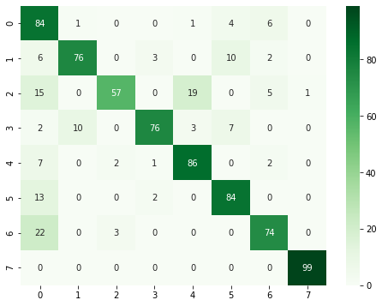

Sim2Sim의

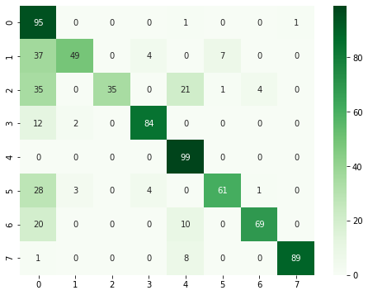

Sim2Real

# 결론 및 향후 연구 방향

# 참고 문헌

|  |
| --- |
| * 논문 내용에 직접 관련이 있는 문헌에 대해서는 관련이 있는 본문 중에 참고문헌 번호를 쓰고 그 문헌을 참고문헌란에 인용 순서대로 기술한다. 참고문헌은 영문으로만 표기하며 학술지의 경우에는 저자, 제목, 학술지명, 권, 호, 쪽수, 발행년도의 순으로, 단행본은 저자, 도서명, 발행소, 발행년도의 순으로 기술한다. * <단행본 예시> [1] R. Bellman. *Introduction to Matrix Analysis*, 2nd Ed., pp. 234. McGraw-Hill, New York, 1979. * <논문지 예시> [1] K. Park, H. Hwang, C. Lee, and S. Min, "Analysis of Delay-Bandwidth Normalization Characteristic in Decay Usage Algorithm of UNIX," *Journal of KIISE : Computer Systems and Theory*, Vol. 34, No. 10, pp. 511-520, Oct. 2007. (in Korean) [2] D. Kim, H. Kim, and J. Seo, "A Statistical Prediction Model of Speakers' Intentions in a Goal-Oriented Dialogue," *Journal of KIISE : Software and Applications* , Vol. 35, No. 9, pp. 554-561, Oct. 2008. (in Korean) [3] D. O. Seong, M. H. Yeo, and J. S. Yoo, "An Energy Efficient Continuous Skyline Query Processing Method in Wireless Sensor Networks," *Journal of KIISE : Computing Practices and Letters*, Vol. 15, No. 4, pp. 275-279, Apr. 2009. (in Korean) [4] J. Kim, I. Song and M.-H. Kim, "An Efficient Keyword Search Method on RDF Data," *Journal of KIISE : Databases*, Vol. 35, No. 6, pp. 495-504, Dec. 2008. (in Korean) [5] J. Choe and D. Yoo, "A Mechanism for Handling Selfish Nodes using Credit in Sensor Networks," *Journal of KIISE : Information Networking*, Vol. 35, No. 2, pp. 120-129, Oct. 2008. (in Korean) [6] T.-Q. Nguyen, J.-S. Heo, J.-H. Lee, Y.-R. Kim, and K.-Y. Whang, "Query Expansion Using Augmented Terms in an Extended Boolean Model," *Journal of Computing Science and Engineering*, Vol. 2, No. 1, pp. 26-43, Mar. 2008. * <학술대회 발표 논문집 예시> [1] S. Yu, S. J. Kim, "A Design of a Context-Aware Fault Recovery System for Smart Homes," *Proc. of the KIISE Korea Computer Congress 2008*, pp. 354-358, 2008. (in Korean) [2] K. J. Kang, S. J. Kim, "A Design of Probability-based Knowledge Model for Environment Control Services on Smart Homes," *Proc. of the 35th KIISE Fall Conference*, pp. 291-358, 2008. (in Korean) * <WEB Site 예시> [1] J. Jones. (1991, May 10). Networks (2nd ed.) [Online]. Available: http://www.atm.com (downloaded 2012, Sep. 10) |